**NGC定时任务调度系统方案**

**V1.0**

文档变更历史记录

|  |  |  |  |
| --- | --- | --- | --- |
| 日期 | 版本 | 作者 | 修改内容 |
| 2016-06-28 | 1.0 | 王敏波/汤康宁 | 初始版本 |
| 2016-06-30 | 1.1 | - | 更新版本 |
| 2016-07-01 | 1.2 | - | 初版本定稿 |
|  |  |  |  |
|  |  |  |  |
|  |  |  |  |

目录

1.1 目的......................................................................................................................................... 4

1.2 目标.........................................................................................................................................4

1.3 概要.........................................................................................................................................4

1.4 总体方案................................................................................................................................. 5

1.5 主要业务流程图..................................................................................................................... 5

1.6 系统说明..................................................................................................................................6

1.7 使用的主要组件......................................................................................................................7

1.8 数据库主要结构......................................................................................................................8

1.9 主要组件实现........................................................................................................................ 11

1.9.1 quartz调度器组件实现................................................................................................ 11

1.9.2 分片器组件................................................................................................................... 12

1.9.3 任务机...........................................................................................................................13

1.9.4 注册中心组件实现.......................................................................................................13

1.9.5 监控管理组件.............................................................................................................. 14

1.9.6 注册中心部署............................................................................................................... 14

1.9.7 立即执行组件............................................................................................................... 14

## 目的

主要为了解决NGC单节点定时任务调度的不稳定，容易宕机，造成任务无法及时完成，需要人工干预，不能及时处理。

## 目标

NGC因为之前不稳定，计划时间内无法完成任务，因此一款高可用、高可靠，分片处理任务，降低任务错误率，监控任务流程、监控机器，分布式任务调度系统。

## 概要

任务调度系统为NGC现有系统瘦身，而独立出来的一个业务系统， 主要分注册中心，quartz定时器，任务分配器，JOB任务工作单元，任务监控，主机监控，日志查询、配置中心等功能。

## 总体方案

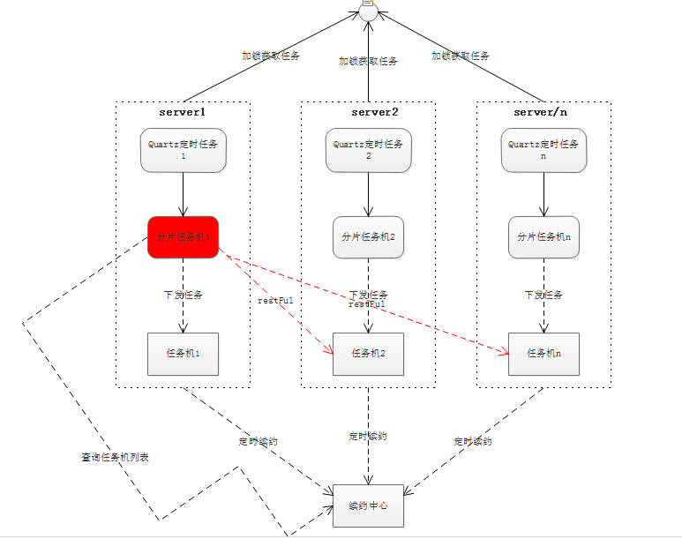

图1 -定时任务调度系统架构图

## 主要业务流程图

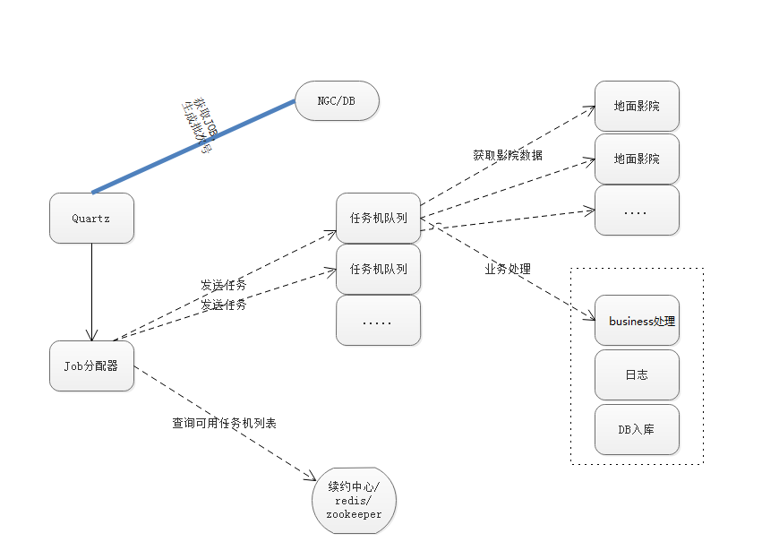

图2

## 系统说明

1、 如图1中的server启动之后在续约中心注册，在配置文件中配置此server的权重（此权重根据最后各任务机的总分来分配）比如：A机设置5，B机设置2，获取任务时5/(5+2)来计算权重。

2、注册成功之后，每隔固定时间去轮询续约，设置过期时间。

3、定时任务使用quartz动态配置，由DB存储，下发cron策略，如果变化加载新的crom重新启用。定时任务触发之后，生成任务批次号，获取全部任务列表，**锁定任务**，其它定时任务再获取任务则失败。

4、获取任务之后，Job分配器，get续约中心获取可用任务机列表IP及权重数据。根据权重计算每台任务机的任务数量，发送任务至每台任务机。

5、任务机使用队列压入，如果需要优先级设置或过期时间采用队列，具有优先级计算。设置过期时间，超时不处理直接入DB当失败处理。

6、监听器从Queue中获取数据然后访问地面接口，可以设置错误次数，超过次数入DB当无失败处理。

7、系统监控包括：任务机监控，任务执行情况查询，日志监控，失败任务查询，根据批次号，时间，影院等数据查询

8、手动调度有几种：一种是让定时任务立即执行，一种是处理任务机中的某一条数据,处理这样的数据就和调度器没关系了，是业务方面的数据。

## 使用的主要组件

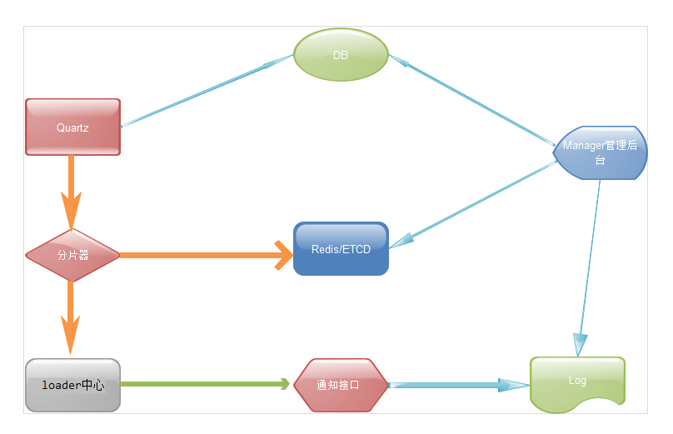

组件图

1、spring quartz作定时器，优点是表达式丰富，配置简单。

2、分片器，根据续约中心活跃机器查询各任务机的权重，分配任务。，

3、任务机采用2种入口：一种是分片器分配到自已的任务机，采用调用内部方法，一种是通过接口RestFul通知到外部任务机。任务机可以使用队列和多线程，使用它是因为可以设置优先级自动计算排序。

4、redis/ETCD作为续约中心注册，优点是可以部署多个cluster,采用主从备份节点。

5、Manager管理主要负责节点管理，任务队列管理，监控管理等。

## 数据库主要结构

|  |  |  |  |  |  |
| --- | --- | --- | --- | --- | --- |
| JobList：任务及表达式 | | | | | |
| 字段 | 解释 | 必填 | 类型 | 备注 |
| id | 主键ID | 是 | BIGINT | 自增长 |
| jobName | 任务名称 | 是 | Varchar(50) |  |
| jobGroup | 任务组 | 是 | Varchar(50) |  |
| jobStatus | 任务状态 | 是 | Varchar(20) | 是否启动任务 |
| cronExpression | cron表达式 | 是 | Varchar(100) |  |
| description | 描述 | 否 | Varchar(100) |  |
| beanClass | 类名 | 是 | Varchar(200) | 任务执行时调用哪个类的方法 包名+类名 |
| createTime | 记录创建时间 | 是 | datetime |  |
| springId | spring bean | 是 | Varchar(50) |  |
| methodName | 方法名 | 是 | Varchar(50) |  |
| bussinesname | 方法名 | 是 | Varchar(50) | 业务类方法 |
| lockstime | 锁定时间 | 是 | datatime |  |
| nexttime | 下次更新时间 | 是 | datatime |  |
| version | 版本号 | 是 | Varchar(16) |  |
| ServerList：Server列表 | | | | | |
| 字段 | 解释 | 必填 | 类型 | 备注 |
| id | 主键ID | 是 | BIGINT | 自增长 |
| serverip | 服务器IP | 是 | Varchar(50) |  |
| port | 端口 | 是 | Varchar(50) |  |
| status | 状态 | 是 | Varchar(20) | 状态是否可用 |
| inserttype | 注册方式 | 是 | Varchar(100) | 接口，PAGE |
| description | 描述 | 否 | Varchar(100) |  |
| createTime | 记录创建时间 | 是 | datetime |  |
| version | 版本号 | - | Varchar(16) |  |
| ServerJob：服务器可执行的JOB | | | | | |
| 字段 | 解释 | 必填 | 类型 | 备注 |
| id | 主键ID | 是 | BIGINT | 自增长 |
| serverid | 服务器ID | 是 | BIGINT |  |
| jobid | 任务id | 是 | BIGINT |  |
| status | 状态 | 是 | Varchar(20) | 是否可用 |
| isthread | 并发状态 | 是 | Varchar(5) | 是否支持并发，默认是 |
| maxthread | 线程数 | 是 | int | 最大线程池数量任务机使用，默认10 |
| weight | 权重 | 是 | int | 默认5 |
| createTime | 记录创建时间 | 是 | datetime |  |
| updateTime | 修改时间 | 否 | datetime |  |
| version | 版本号 | - | Varchar(16) |  |
| task：任务计划 | | | | | |
| 字段 | 解释 | 必填 | 类型 | 备注 |
| id | 主键ID | 是 | BIGINT | 自增长 |
| batchnumber | 批次号 | 是 | Varchar(50) | 唯一标识流水号 |
| jobid | 任务ID | 是 | Varchar(50) | 关联JobList表ID |
| serverid | Serverid | 是 | Varchar(50) | 分片器ID |
| taskcount | 任务总数 | 是 | int |  |
| completecount | 完成数 | 是 | int |  |
| status | 状态 | 是 | Varchar(10) | 1进行中，2已完成 |
| createTime | 记录创建时间 | 是 | datetime |  |
| updateTime | 更新时间 | 否 | datatime |  |
| version | 版本号 | - | Varchar(16) |  |
| taskList：任务列表 | | | | |
| 字段 | 解释 | 必填 | 类型 | 备注 |
| id | 主键ID | 是 | BIGINT | 自增长 |
| taskid | 任务ID | 是 | BIGINT | 关联任务计划ID |
| serverid | 任务机ID | 是 | Varchar(50) |  |
| busname | 业务名称 | 否 | Varchar(50) | 如：影院名称 |
| busid | 业务编码 | 否 | int | 如：影院编码 |
| status | 状态 | 是 | Varchar(10) | 1进行中，2已完成 |
| createTime | 记录创建时间 | 是 | datetime |  |
| updateTime | 更新时间 | 否 | datatime |  |
| processtime | 处理时长 | 是 | int | 默认0 |
| version | 版本号 | - | Varchar(16) |  |

## 主要组件实现

### quartz调度器组件实现

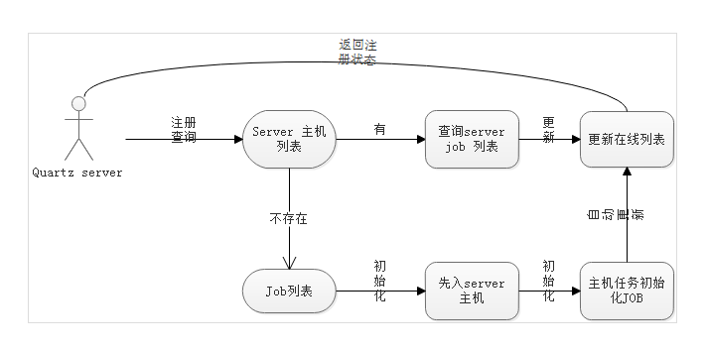

**注册Server流程图**

1、server启动注册

2、查询主机是否注册过，如果注册过查询server的作业列表，更新server的状态。

3、server不存在，如上serverList表入一条主机数据，查询所有作业列表。生成初始化server job数据，返回serverjob表数据

4、可以重启动，停止某个server的定时任务,状态为serverList表中的status,通过restFul接口下发,停止本server上的所有定时器Job.

5、可以打开，停止某一server上的JOB，表ServerJob中的状态更新。

6、动态更新定时规则策略。通过restFul接口下发

7、可以动态更新某一server上的JOB策略，如是否可以并发、并发数量、是否开启多线程。

8、可以更新权重，下次使用时生效。

### 分片器组件

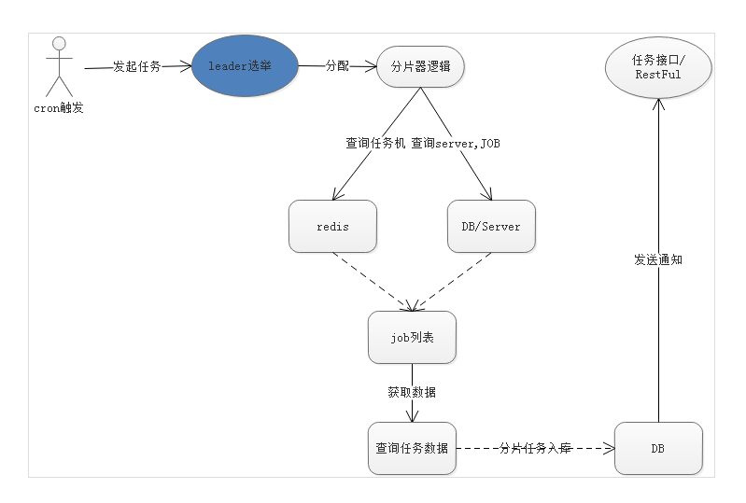

**分片器工作流程图**

1、cron触发分片器，首先进入leader中心，加锁

2、分片器先查询server-job列表，再查询redis中的在线job机。

3、去除不可用的和可用本次task的任务机列表及权重。

4、查询本次任务的总数据，生次批次号入库表上task表。

5、根据权重计算出每台任务机上的任务数量，入库表taskList.

6、向任务机通知新任务，通过RestFul接口下发。包括策略如：是否支持并发，并发数量，是否启用队列。

7、线程，队列。

### 任务机

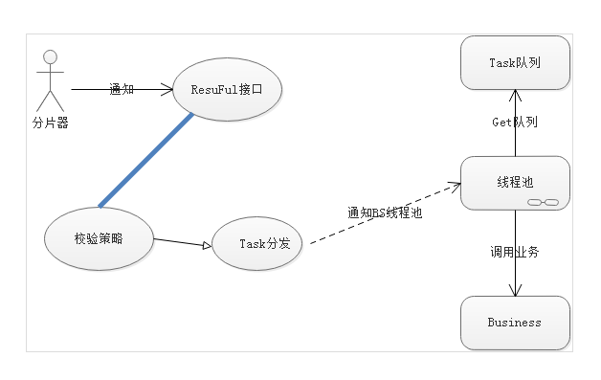

**任务机流程**

1、收到分片器分配的任务

2、根据任务类型，是否并发，并发数，是否开启队列

3、如果不开启队列，任务只执行一次。

4、根据任务类型，查询DB获取任务列表

5、多线程GET队列中任务

6、通过不同工作JOB执行不同的业务逻辑

7、策略校验，开启不同的任务。

### 注册中心组件实现

1、启动服务向redis注册机器。

2、定时续约功能，由Server的组件发起续约心跳。续约IP，端口、失效时间。

### 监控管理组件

1、监控在线任务机节点

2、监控可用定时任务机

3、监控任务执行情况

4、查询任务结果

5、定时规则配置

6、任务规则配置

7、分片器规则配置

### 注册中心部署

1、redis-cluster部署

### 立即执行组件

1、查询可以操作的服务器

2、发送任务到立即执行列表

3、数据补全，直接执行。